РАЗЛИЧАЙТЕ НАРЕЧИЯ И СУЩЕСТВИТЕЛЬНЫЕ,
ПРИЛАГАТЕЛЬНЫЕ, МЕСТОИМЕНИЯ!

Приемы-помощники:

1) Определите, есть ли зависимое слово.
(Наречие не имеет при себе зависимых слов, существительное имеет при себе зависимое слово — другое существительное или прилагательное.)

НАРЕЧИЕ ИМЯ СУЩЕСТВИТЕЛЬНОЕ
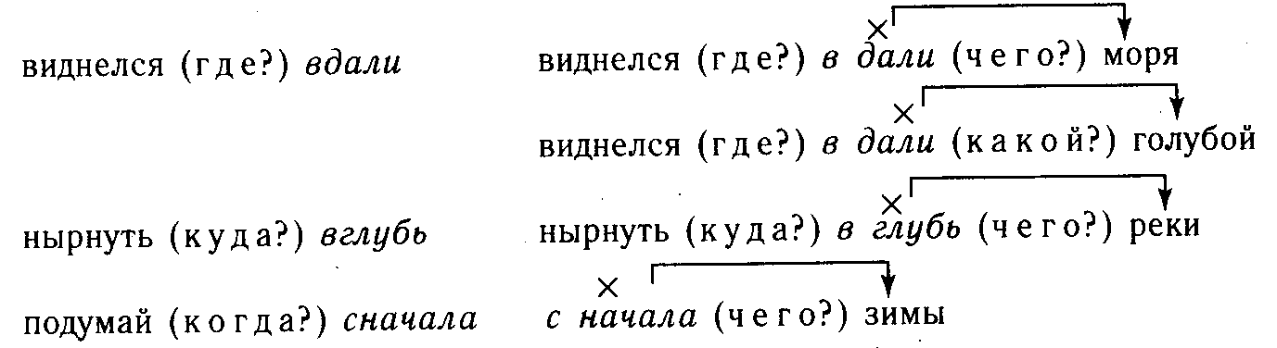

НАРЕЧИЕ
прил.
тратить время (к а к?) впустую вошел (в к а к у ю?) в пустую комнату
мест.
потому (п о ч е м у?) и не пришел шли (п о к а к о м у?) по тому мосту

2) Наречие всегда можно заменить другим наречием; существительное, прилагательное, местоимение — той же частью речи:
впустую (зря), с начала зимы (с конца зимы).
3) Поставьте словосочетание в начальную форму. Если это существительное, то в начальной форме предлога не будет:
в дали голубой — голубая даль

НАРЕЧИЕ ИМЯ СУЩЕСТВИТЕЛЬНОЕ
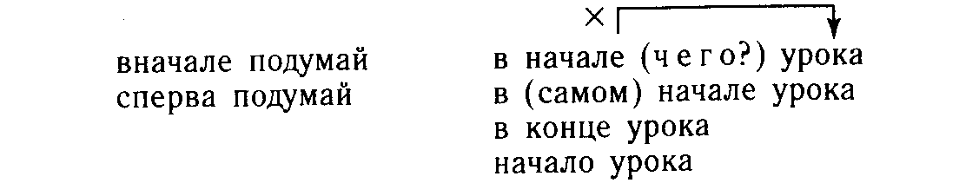

Слитное и раздельное написание наречий
Слитное написание наречий | Раздельное написание наречий
1. Со словами, которые в современном языке не употребляются (оземь, невдомек, натощак).  2. Наречия на -ую (зачастую, врассыпную). Кроме: на боковую, на попятную, на мировую.  3. Наречия с приставкой, образованные от наречий же: скоро-наскоро, долго-надолго.  4. Наречия с корнями -верх, -низ, -высь, -глубь, -даль, -век, -начало, если к ним нет пояснительных слов. (Он посмотрел наверх — на верх мачты.) | 1. Наречия на -ах, обозначающие состояние, место или время (в сердцах, в головах). Кроме: впотьмах, впопыхах.  2. Если предлог — приставка оканчивается на согласную, а слово начинается на гласную (в обтяжку, в охапку, без оглядки, без удержу и др.).

